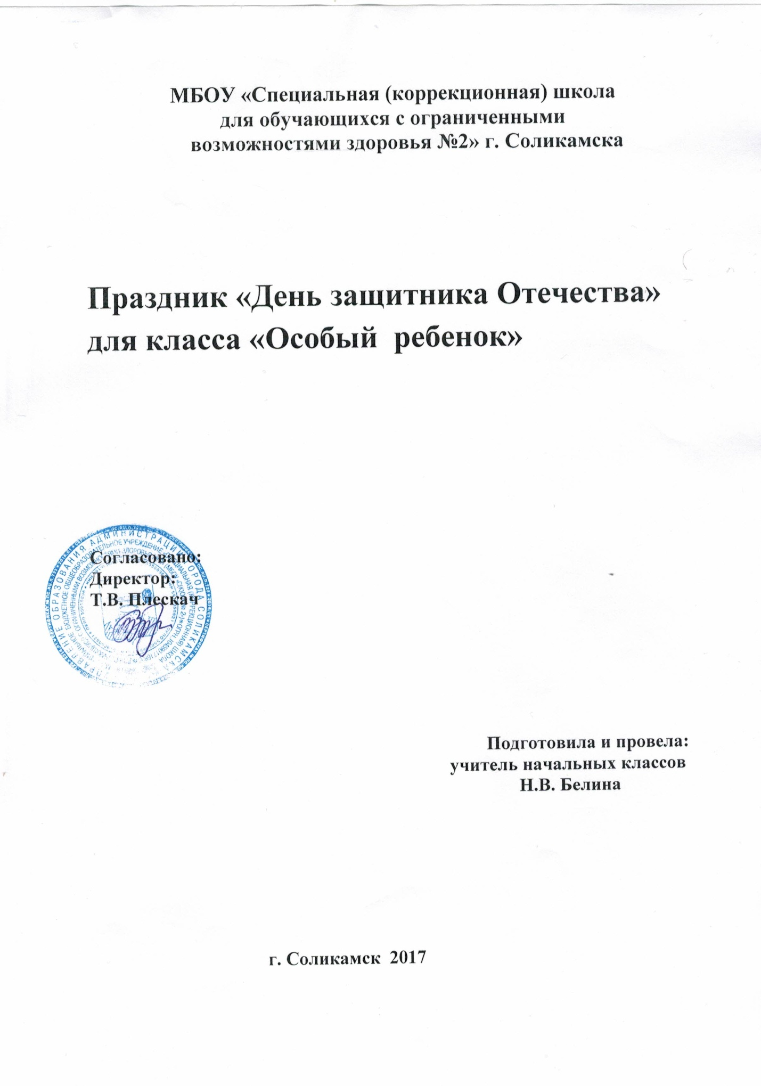

Праздник «День защитника Отечества» для 5 и 7 классов «Особый ребенок».
- Пояснительная записка.
В настоящее время Россия переживает один из непростых исторических периодов. И самая большая опасность, подстерегающая наше общество сегодня, - не в развале экономики, не в смене политической системы, а в разрушении личности. Ослабление внимания государства и общества к целенаправленному формированию общественного сознания, к вопросам воспитания, к школе в целом, привело к изменению психологии обучающихся. У детей искажены представления ο доброте, милосердии, великодушии, справедливости, гражданственности и патриотизме. Наряду с девальвацией ценностей, связанных со служением обществу, государству, происходит снижение доверия к старшему поколению, переориентация на личное благополучие, выживаемость, самосохранение, идет усиление процесса индивидуализации, отчуждения. Материальные блага стали занимать значительно больше места в желаниях школьников, культура и образование, как и духовно-нравственные ценности, отодвигаются на периферию их ценностных ориентаций.
Развитие национального самосознания, исторической памяти, экологической культуры личности современного человека во многом зависят от того, насколько он с малых лет погружался в прекрасный и удивительно красочный, гармоничный мир своей природы, художественного творчества, культуры своего народа. В данном процессе важнейшая роль принадлежит общеобразовательной школе, которая осуществляет (после родителей) передачу от поколения к поколению накопленных народом ценностей (знаний), привитие умений и навыков, формирование ценностных ориентаций. Все усилия педагогов направлены на социальную адаптацию ребенка, т. е. на его активное приспособление к принятым в обществе правилам и нормам поведения или на преодоление последствий влияния негативных факторов.

Цель:
Воспитывать духовно – нравственного, законопослушного гражданина и патриота своей Родины.

Задачи:
- Прививать гражданско – патриотическую позицию.
- Воспитывать любовь к Родине, гордость за свою страну, желание ее защищать.
- Формировать уважительное отношение к армии, к солдату, к службе в армии.
- Сплачивать родительский и детский коллективы.

Ожидаемые результаты:

Достижение обучающимися коррекционной школы уровня социальной компетентности, необходимой ему для успешной самостоятельной жизни в обществе.
Материально – техническое обеспечение:
ноутбук, акустика, проектор, электронный носитель с песнями и презентацией, цветные цифры и буквы, рисунки детей, круги – «кочки», дартс и мячики, кегли 8 шт., 2 игрушечных грузовика, пилотки, картонная машина.
Накануне праздника проведен конкурс рисунков «Наша армия родная!». Класс украсили лучшими работами.
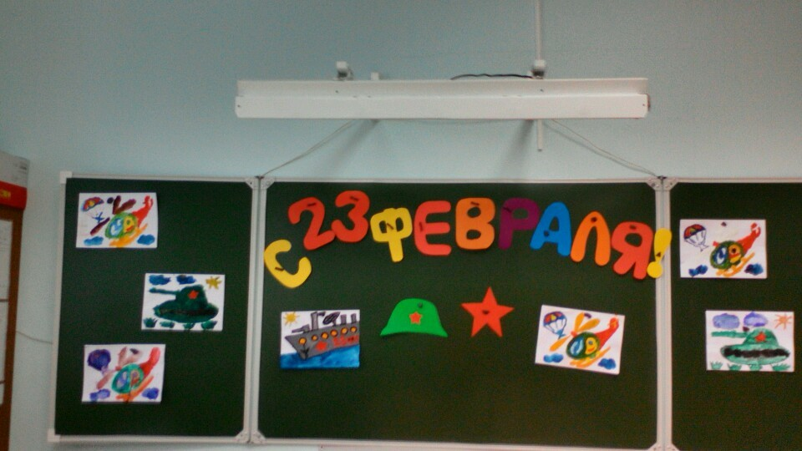
Праздник открывается песней О. Газманова «Вперед, Россия!»
Ведущий:
Обойти мужчин вниманьем 23 –го нельзя!
Этим добрым пожеланьем вас приветствуем, друзья!!!
Мы желаем вам терпенья и безмерного везенья!
Быть опорою в семье и защитником стране!!!
Вам дарить любовь и радость не устанем никогда!
И за это нашу слабость защищайте вы всегда!
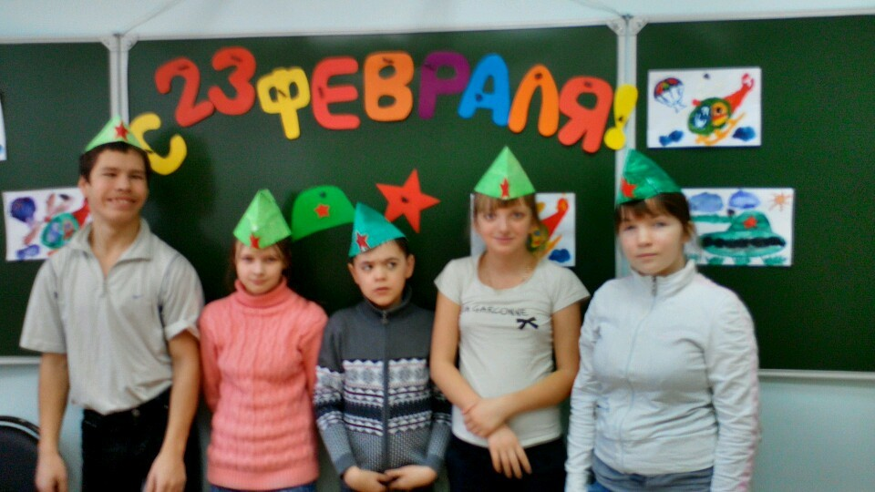
Даша:
23 февраля – Праздник всех мужчин!
И не важно, кто из вас какой имеет чин!
Ведь в семье одно вам званье: муж, отец и брат!
А для Родины – защитник, Армии солдат!
Алена:
23 февраля – Праздник всех мужчин!
И не важно, кто из вас какой имеет чин!
Пусть сегодня та семья, где растет мальчишка,
Знает, что герои есть, и не только в книжках!!!
Агнесса :
Прекрасный праздник всех мужчин
Пришла пора отметить!
Сегодня пожелать хотим
Удачу в жизни встретить!
Пусть сила, смелость, острый ум
Ведут к желанной цели!
И яркий, красочный триумф ждет в каждом новом деле!!!

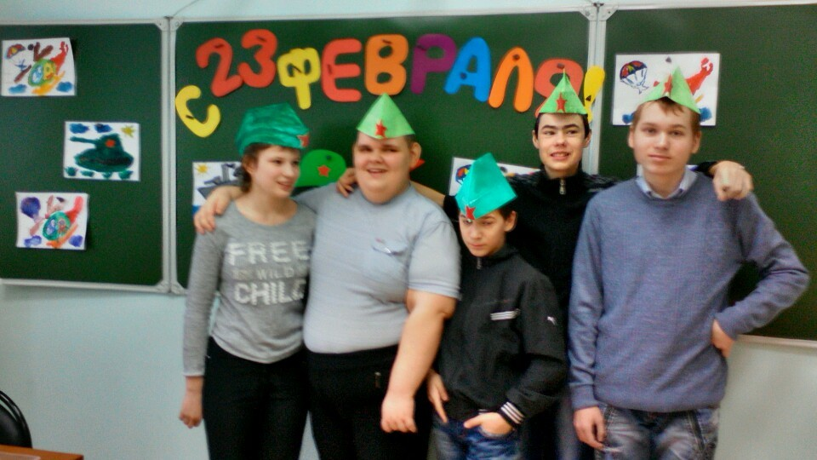

Даша:
Хоть Вы не носите мундира,
Но знаем мы, что в трудный час
Вы так же, как и все солдаты,
Спасете Родину и нас.

А теперь послушайте поздравления от ваших мам:
Мама Никиты:
В февральский день, морозный день
Все праздник отмечают.
Девчонки в этот славный день
Мальчишек поздравляют.
Мама Димы:
Мы не подарим вам цветов:
Мальчишкам их не дарят.
Девчонки много тёплых слов
У вас в сердцах оставят.
Мама Кирилла:
Мы пожелаем вам навек:
Чтоб в жизни не робелось,
Пусть с вами будет навсегда
Мальчишеская смелость.
Мама Егора:
И все преграды на пути
Преодолеть вам дружно.
Но вот сначала подрасти
И повзрослеть вам нужно.
Мама Андрея:
Будьте, вы, выносливы,
Здоровы и сильны.
Чтоб свое Отечество,
Защитить могли.
Звучит песня «Наша армия». Дети поют. На экране слайды военной техники.
Ведущий:
А сейчас мы предлагаем мальчикам доказать, что они находчивы, выносливы, умелые. Наши мальчики будут участвовать в конкурсах.
Первый конкурс «Умный солдат».
Мальчики должны быстро выложить из букв слово «Армия».
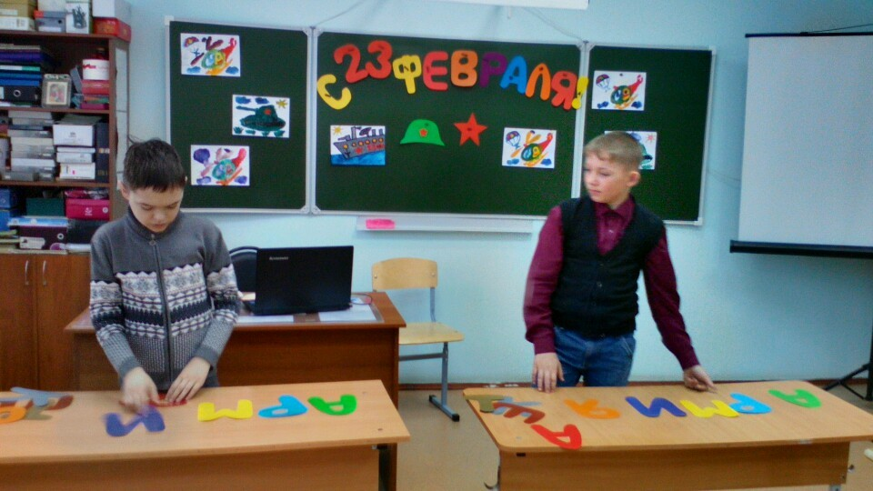
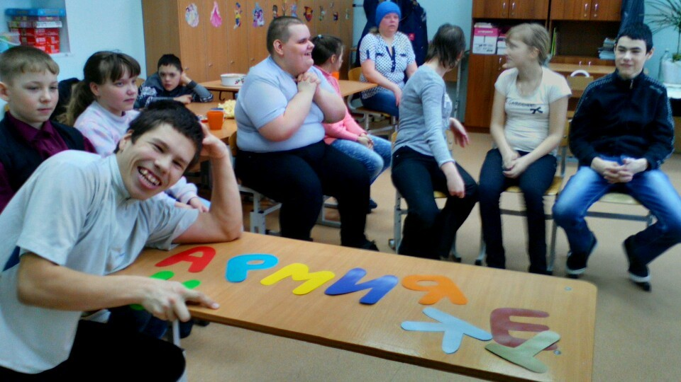
Конкурс «Своих не бросаем!»
Нужно перенести раненого товарища за линию огня. Выполняется парами, встаем один спиной к другому и руками зацепляемся. По команде переносим друг друга по очереди за линию.
Конкурс «Переход через болото».
Перепрыгиваем с кочки на кочку, туда и обратно. На полу лежат, вырезанные из бумаги, овалы и круги (кочки).
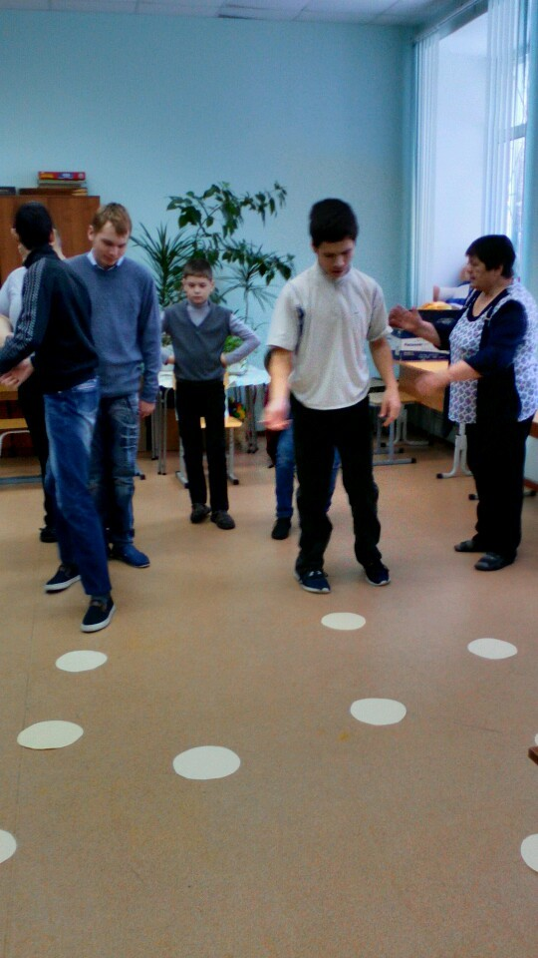

Конкурс «Перевези снаряды»

На двух грузовиках надо перевезти с места на место по 4 снаряда

(кегли), не уронив их.

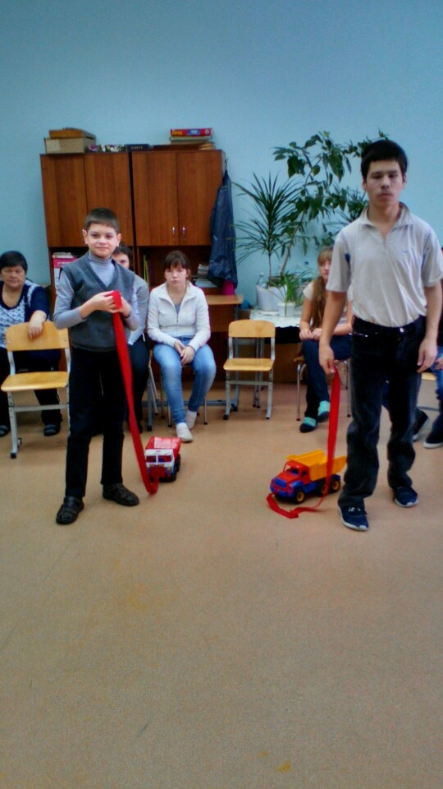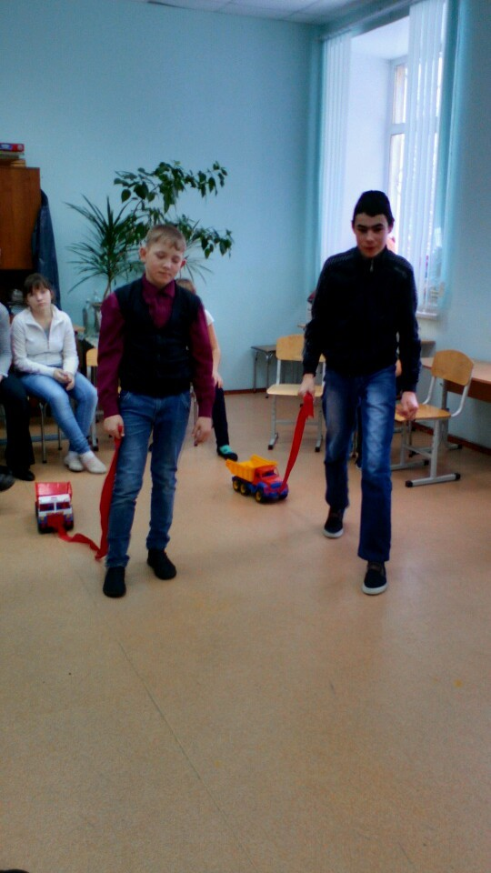

Конкурс « Меткий стрелок». В армии каждый солдат должен уметь метко стрелять. Вам же для начала, надо попасть мячиком в дартс.

После проведения конкурсов подводятся итоги, награждаются победители.
Ведущая:
Наши девочки хотят вас повеселить и подарить вам частушки!
Даша:
Мы отличные девчонки,
И красивы, и умны.
Поздравляем вас, мальчишки,
С Днем защитника страны!
Агнесса:
Нам сказал Егорка гордо:
- По плечу мне все рекорды!
Если вы хотите знать,
Я могу три дня проспать!
Алена:
Ах, мальчишки дисциплины
Ну, совсем не признают –
Вот на «музыке» рисуют,
А на «чтении» поют!
Даша:
От Никиты в деле женском –
Нет нам никакого толку!
Два часа его учила,
Как держать иголку.
Агнесса:
Наш Егор свой чуб теребит,
Отвечает у доски.
От его мычаний сонных, умираем мы с тоски!
Даша:
Почему ты, Саша, ходишь
С грязными руками?
У него других – то нет,
Вы проверьте сами.

Агнесса:
А у нашего Андрея,
Появился новый бзик,
На уроках в телефоне,
Он играет, как привык!
Алена:
А наш Дима непременно
Президентом хочет стать,
Только он, пока что, в книге
Букв не может прочитать.
Даша:
Наш Кирилл на переменке
Проверял на прочность стенки.
Так усердно он старался,
Что весь в гипсе оказался!
Алена:
Если ты потом, Максим,
Будешь депутатом,
То дневник твой может стать
Жутким компроматом.
Ведущая:
Молодцы наши девочки !
Ведущая:
А теперь наши ребята хотят подарить вам «Песню фронтового шофера»! Звучит музыка, дети поют песню.
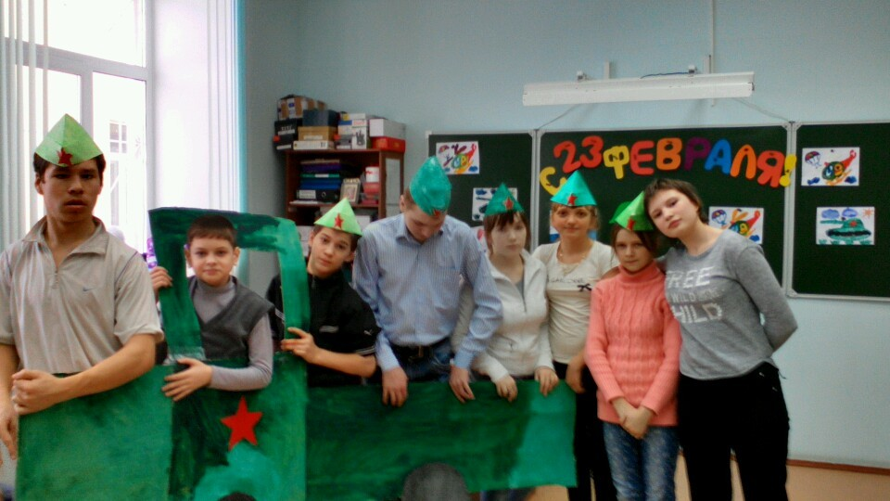.
Ведущая:
Теплом сердечных поздравлений
Февральский этот день согрет!
Мужчинам – новых достижений,
Успехов и больших побед…
Для вас надежность, верность долгу –
Не просто громкие слова!
Желаем вам с большой любовью
Здоровья, счастья и добра!
Звучит песня О. Газманова «Офицеры».

Ребята переодеваются на сказку. Обучающиеся заранее учат свои роли.
А теперь наши ребята хотят подарить нашим папам сказку, она называется «Колобок – камуфляжный бок!». Думаем, она вам всем очень понравится.

Сказка «Колобок – камуфляжный бок».
Автор: Белина Н.В.
Действующие лица:
- Бабка
- Дедка
- Кошка Мурка
- Колобок
- Заяц
- Волк
- Медведь
- Лиса
- Автор (читает сказку)

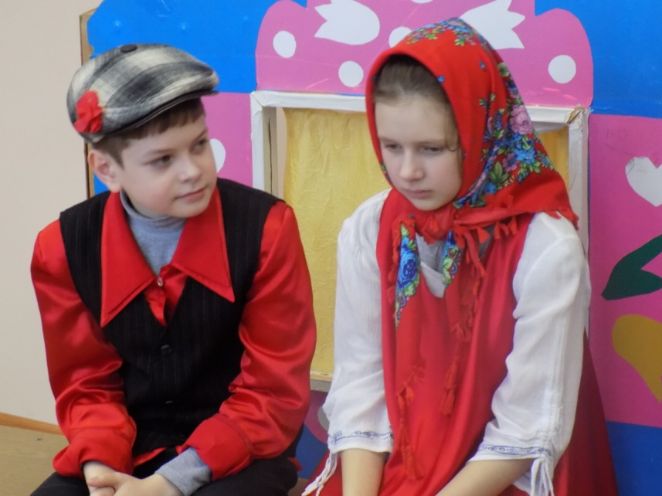

Автор:
Я расскажу вам сказку, не про Железную маску,
Не про Ивана - дурака, а про солдата Колобка.
На лесной опушке, в старенькой избушке,
Уже много лет, жили бабка да дед.
Бабка, чтобы не потерять сноровку, растила репку да морковку.
И была у нее любимица - кошка Мурка,
Мурка – черненькая шкурка.
И чтобы своей хозяйке угодить, любила Мурка мышей ловить!
А дед хорошим охотником был, в лес, как на работу ходил.
Но природу дед любил и зверушек не губил.
Но вот как –то на 23 февраля деду, захотелось пирогов к обеду.
Бабка быстро тесто завела, пирогов для деда напекла,
Только вот осталось малость теста,
Не нашлось в хозяйстве ему места,
Долго думать бабушка не стала, быстро колобок она скатала,
Мигом в печку сунула и впрок, получился славный Колобок!
Пирогов наелся дед и держал такой ответ:
Дед:
Колобок, бабка, поставь - ка на окошко,
Пусть остынет от печи немножко!
Автор:
А дедуля на кровать лег тихонько отдыхать.
Бабка тоже задремала, у печи она устала.
Только кошке не до сна, смотрит на окно она,
Хочет с колобком играть, по избе его катать.
Лапкой дернула немножко, колобок слетел с окошка.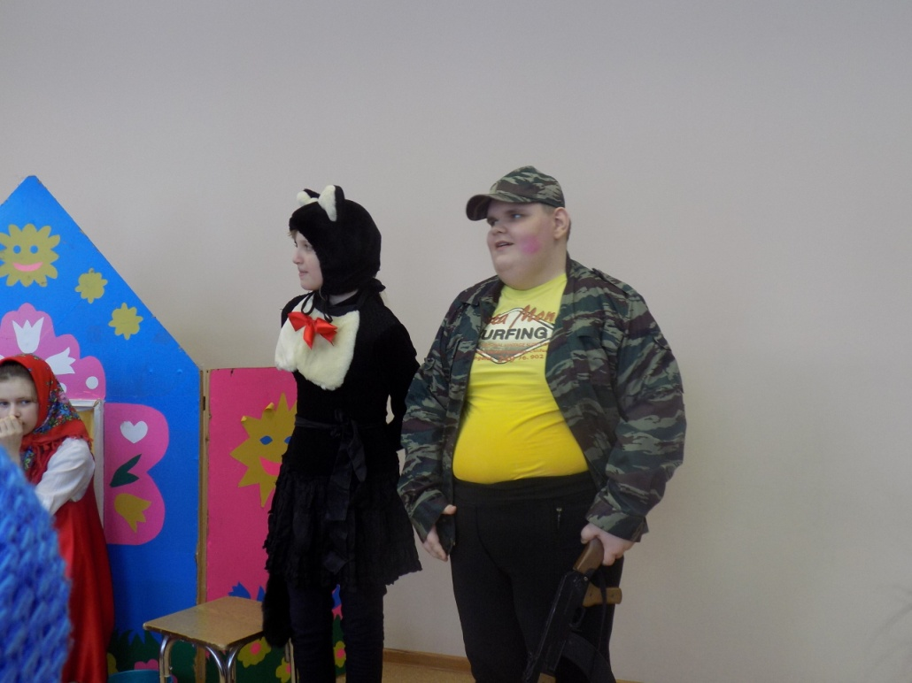
Колобок:
- Я поспал совсем немножко, разбудила меня кошка!
Ой! Ой! Ой! Не ешь меня! Я ведь только что с огня!
Кошка когти подточила и такое говорила:
Кошка:
- Колобков я не люблю! Я себе мышей ловлю!
У тебя ж, своя судьба! Съест в лесу тебя лиса!
Колобок держал ответ:
Колобок:
- Ничего глупее нет!
Не цыганка ты, а кошка! Хоть похожа ты немножко!
Автор:
Кошка ухо почесала и такое отвечала:
Кошка:
- Предок твой из русской сказки, не нашел себе отмазки!
Съела вмиг его лиса за красивые глаза!
Колобок чуб почесал и подумавши сказал:
Колобок:
- Чтобы мне еще пожить, пойду в армию служить!
Покачусь я на границу, может встречу там лисицу!
Я хитрюгу отыщу и за предка отомщу!
Лысый я, как новобранец! Хоть и на щеках румянец!
У деда камуфляж возьму и ружьишко заряжу!
Буду я крутой чувак! В камуфляже, как - никак!
Замяукала тут Кошка:
Кошка:
- Подожди меня немножко!
Вижу я, что ты храбрец! Поумнел ты, наконец!
Вместе мы с тобой пойдем и в лесу Лису найдем!
Будет впредь Лисица знать – колобков нельзя глотать!
Вот идут они тропой, а навстречу им Косой.
Голодный заяц очень был, первым он заговорил:
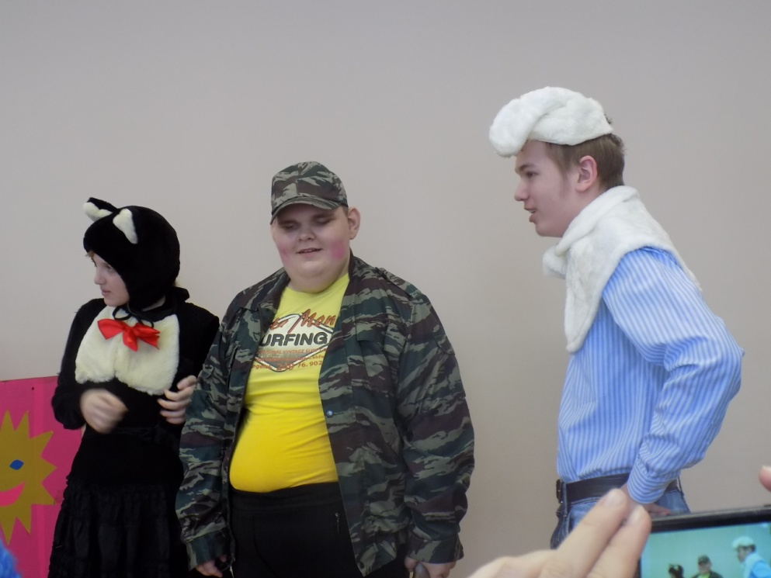
Заяц:
- Здравствуй, славный Колобок! Камуфляжный бок!
Постаралась видно бабка, съесть тебя мне будет сладко!
Колобок держал ответ:
Колобок:
- То-то горя в жизни нет!
Что –то больно ты крутой! Размечтался ты, Косой!
Если щас ты не отстанешь! Сам обедом Кошке станешь!
Или я, без слабака, надеру тебе бока!
Может, хочешь из ружья, подстрелю сейчас тебя!
Автор:
Заяц ооочень испугался и, не глядя, в лес помчался!
Вновь Лисицу они ищут, вдруг навстречу им Волчище.
Волк истошно застонал, как их только увидал:
Волк:
Вот мне выпала удача! Хватит, я сейчас заплачу!
Тут, уж точно, так и быть, пойду в армию служить!
Эй! Солдатик Колобок! Камуфляжный бок!
Это ты по лесу рыщешь и Лису для мести ищешь?
Я голодный, как китаец! Чую, бегал рядом Заяц!
Я тобой сейчас займусь! Съем и мигом подкреплюсь!
Мне б сейчас сюда рыбешки… Может съесть кусочек Кошки?
Колобок свой чуб теребит:
Колобок:
- Да волчище, видно, бредит!
Видно, страх он потерял, раз ружьишко не признал!
Надо волка припугнуть, из ружьишка вверх пальнуть!
Может, он поймет тогда! Кто в лесу здесь голова!
Автор:
Колобок ружье хватает и по воздуху стреляет!
Уши серый Волк поджал и тихонько убежал…
Снова по лесу бредут, уж искали там и тут.
Вот уж вышли на границу, нет потерянной Лисицы.
Кошка застудила лапы, вдруг навстречу - Косолапый.
Пухнет с голоду Медведь и давай на них реветь!
Медведь:
Ух! Солдатик Колобок! Камуфляжный бок!
Умираю, есть хочу! Я вас мигом проглочу!
Автор:
Колобок нахмурил брови:
Колобок:
Что, Медведь, ты хочешь крови?
Я Лисицу здесь ищу и за предка отомщу!
Ты, как будто бы, пижон! Лезешь нагло наражон!
Я такого не люблю, тебя махом подстрелю!
Автор:
Выстрелил и раз и два! Уцелел Медведь едва!
Хорошо, хоть жив остался! Лишь зубов недосчитался!
В лес давай Медведь бежать! Мишу было не догнать.
Сказка, уж, к концу подходит. Месяц на небо выходит.
И слипаются глаза, вдруг навстречу им Лиса!
К Колобку она подходит, с Колобка глаза не сводит
И так нежно говорит:
Лиса:
Колобок – ты фаворит!
Сядь на носик, милый, мне, посидим наедине…
Будем обо всем болтать, громко песни распевать!
Автор:
И как пулею в висок, был сражен наш Колобок!
Закружила голову Лиса, закатил наш Колобок глаза.
На колени пред Лисой упал, чуть ружье свое не потерял.
И до смерти осталось –то немножко,
Но тут вовремя вмешалась в дело Кошка.
Лапы быстренько размяла, со всей силы закричала:
Кошка:
Ах! Ты рыжая лиса! Хитрые твои глаза!
Совсем, Лиса, ты обнаглела! Зачем ты родственника съела!
Я тебе за Колобка, надеру сейчас бока!
И сказала Колобку:
Кошка:
Мяу! Мяу! Мерси боку!
Колобок! Скорей очнись и с Лисою разберись!
Знают дети с малых лет, Колобок – Лисы обед!
Колобок наш тут очнулся, встал и быстро встрепенулся!
За ружье он быстро хвать! А Лиса скорей бежать!
Убежала в лес Лиса, убежала навсегда!
Постояли Колобок и Кошка и пошли домой своей дорожкой.
А дома их встречали баба с дедом, угощали вкусненьким обедом.
И, конечно, будет нам всем урок, что сказал тогда им Колобок:
Колобок:
Если хочешь ты по- честному и со всеми в мире жить,
Надо своей Родине, России – матушке, служить.
Не Лисиц по пасекам гонять, а стариков и малых защищать!
Вот и сказочке пришел конец, а кто слушал и играл МОЛОДЕЦ!
Песня «Солдатушки – браво, ребятушки!» (поют дети).

Ведущая:
А теперь, приглашаем всех на чай, усаживайтесь поудобнее и приятного аппетита.
Конец.

